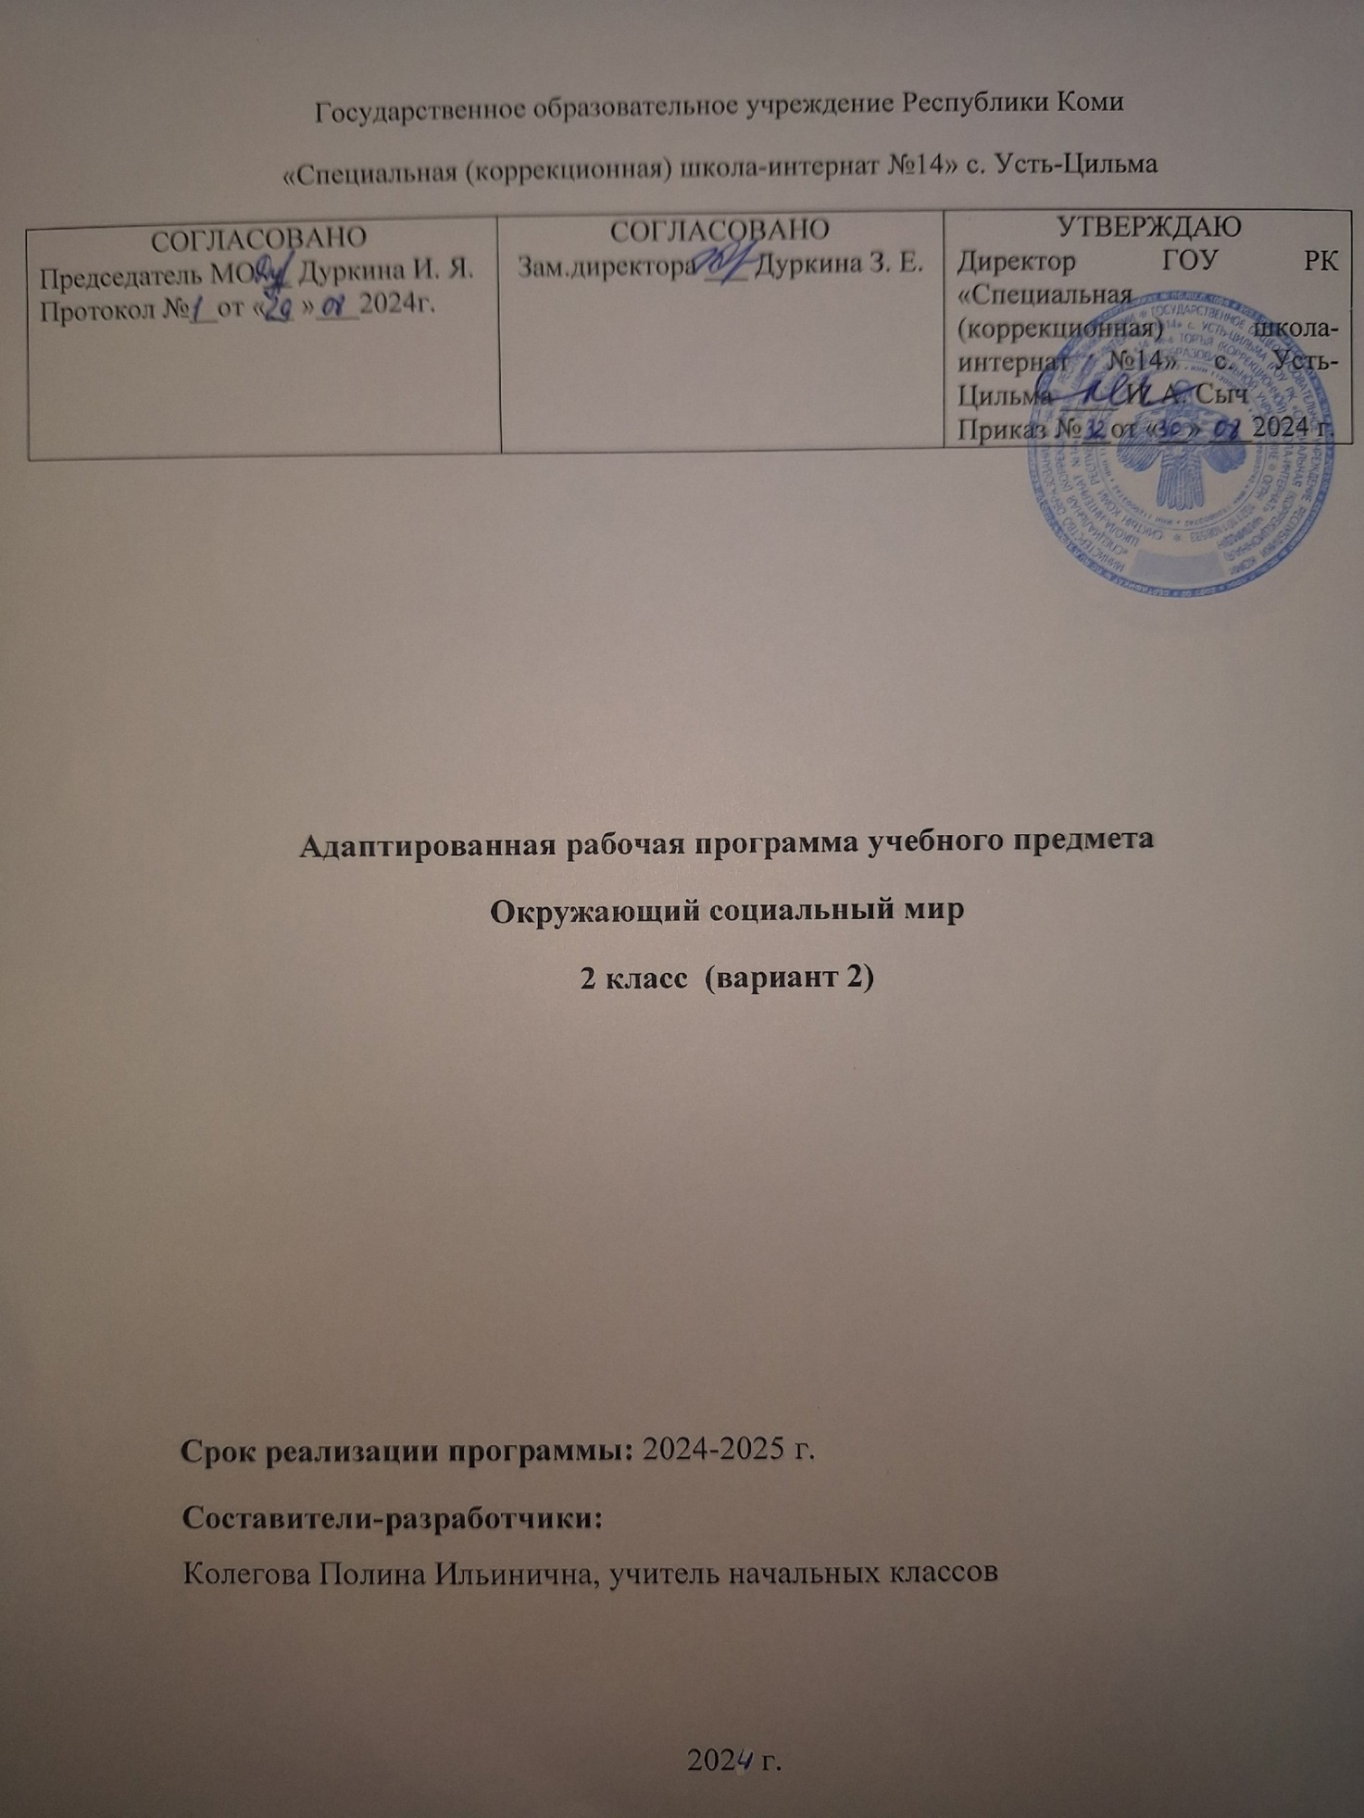

**Пояснительная записка**

Рабочая программа учебного предмета «Окружающий социальный мир» для обучающихся с умеренной, тяжёлой и глубокой умственной отсталостью (интеллектуальными нарушениями), тяжёлыми и множественными нарушениями развития обеспечивает достижение планируемых результатов освоения АООП.

Данная рабочая программа разработана на основе следующих документов:

1. Федеральный закон от 29.12.2012 № 273-ФЗ (ред. от 30.12.2015) «Об образовании в Российской Федерации».

2.Федеральный государственный образовательный стандарт образования обучающихся с умственной отсталостью (интеллектуальными нарушениями) Приказ от 19 декабря 2014 года № 1599 Об утверждении федерального государственного образовательного стандарта образования обучающихся с умственной отсталостью (интеллектуальными нарушениями).

3. Адаптированная основная общеобразовательная программа образования обучающихся с умственной отсталостью (интеллектуальными нарушениями) ГОУ РК «Специальная (коррекционная) школа-интернат №14» с. Усть-Цильма на 2023-2024 учебныйгод; 4. Устав ГОУ РК «Специальная (коррекционная) школа-интернат №14» с. Усть-Цильма; 5. Учебный план ГОУ РК «Специальная (коррекционная) школа-интернат №14» с. Усть-Цильма; 6. Календарный график ГОУ РК «Специальная (коррекционная) школа-интернат №14» с. Усть-Цильма.

7.Постановление Главного государственного санитарного врача Российской Федерации от 28.09.2020 № 28 "Об утверждении санитарных правил СП 2.4. 3648-

20 "Санитарно-эпидемиологические требования к организациям воспитания и обучения, отдыха и оздоровления детей и молодежи" (Зарегистрирован 18.12.2020 № 61573)

**Цель:** Формирование коммуникативных навыков для социализации в общество, формирование представлений о человеке и окружающем его социальном и предметном мире, а также умения соблюдать элементарные правила поведения в социальной среде.

**Задачи:**

- формировать представление о помещениях школы (класс, столовая, туалет, коридор);

- формировать представления о распорядке школьного дня (звонок, урок, перемена);

- развивать бережное отношение к школьным принадлежностям (школьная доска, парта, мел, портфель, учебник, тетрадь, карандаш, пенал, ручка, линейка, краски, пластилин, альбом для рисования).

- формировать представление о частях дома (стена, крыша, окно, дверь, потолок, пол).

- развивать ориентацию в помещениях своего дома.

-  формировать представление о территории двора (место для отдыха, игровая площадка, место для контейнеров с мусором).

- закреплять представление о собственных частях тела (голова, шея, туловище, руки, ноги) и лица (глаза, ресницы, брови, нос, рот, губы).

- закреплять представление об игрушках (кукла, машинки, пирамидка, мяч), умение правильно обращаться с ними.

- формировать представление об убранстве дома, о предметах мебели (стол, стул, диван, шкаф, полка, кресло, кровать).

- закреплять представление о предметах посуды, предназначенных для сервировки стола (тарелка, стакан, кружка, ложка, вилка, нож) и для приготовления пищи (кастрюля, сковорода, чайник, нож).

- формировать представление об электроприборах (телевизор, утюг, микроволновая печь, электрический чайник). Представление о часах и их частях (стрелки, циферблат).

- По указанию взрослого формировать возможные адекватные действия  с учебными предметами.

- Формировать элементарные навыки приветствия с взрослым.

**Общая характеристика учебного предмета:**

Обучение детей жизни в обществе включает формирование представлений об окружающем социальном мире и умений ориентироваться в нем, включаться в социальные отношения. Программа учебного предмета «Окружающий социальный мир» позволяет планомерно формировать осмысленное восприятие социальной действительности и включаться на доступном уровне в жизнь общества. В процессе обучения у ребенка формируются представления о родном городе, в котором он проживает, истории, современной жизни. Знакомясь с рукотворными объектами и социальными явлениями окружающей действительности, ребенок учится выделять их характерные признаки, объединять в группы по этим признакам, устанавливать связи между ними.

Получая представления о социальной жизни, в которую он включен, ребенок учится соотносить свое поведение и поступки других людей с нравственными ценностями (эталонами) и общепринятыми нормами поведения. Ребенок учится ориентироваться в различных ситуациях: избегать риски и угрозы его жизни и здоровью, в частности, учится быть внимательным и осторожным на улице, дома, в школе. Жизнь в обществе предполагает следование определенным правилам. Для формирования умения соблюдать нормы поведения в обществе необходима совместная целенаправленная последовательная работа специалистов и родителей. Важно сформировать у ребенка типовые модели поведения в различных ситуациях: поездки в общественном транспорте, покупки в магазине, поведение в опасной ситуации и др.

Описание места учебного предмета «Окружающий социальный мир» в учебном плане.

На изучение предмета на ступени начального общего образования отводится:

|  |  |  |
| --- | --- | --- |
| Класс | Часов в неделю | Часов в год |
| 2 класс | 1 ч. | 34 ч. |

Возможно увеличение или уменьшение количества часов, в зависимости от изменения годового календарного учебного графика, сроков каникул, выпадения уроков на праздничные дни.

Ведущие формы и методы обучения.

Ведущей формой обучения является урок.

Данная программа направлена на реализацию образовательного компонента «Окружающий социальный мир» (образовательная область «Окружающий мир») и предназначена для обучающихся 1 класса, занимающихся по учебному плану общего образования для детей с умеренной умственной отсталостью (вариант 2).

Количество часов, предусмотренных учебным планом – 33 часов в учебном году (1 час в неделю).

|  |  |  |  |
| --- | --- | --- | --- |
| 1 четверть -8 | 2 четверть - 8 | 3 четверть -10 | 4 четверть -8 |

**Содержание учебного предмета « Окружающий социальный мир»**

**Моя семья.** Распознавание членов семьи и показ их на иллюстрации.

**Жилище.** Знакомство обучающихся с обобщённым понятием «Жилище» (дом, квартира в жилом доме). Помещения в доме (комната, кухня, спальня и пр.) Рассматривание внутреннего интерьера дома (квартиры) на иллюстрациях, просмотр фрагментов видеофильмов (мебель, предметы быта). Знакомство с мебелью.

**Я** — **в школе.** Расширение тематики экскурсий по школе для формирования ориентировки в ее помещениях: в классе, коридоре, на лестнице, в столовой и др. Продолжение знакомства обучающихся со взрослыми, работающими в школе (их имена, основные занятия). Стимулирование желания обучающихся называть взрослых по именам и отчествам (именам).

Совместные игры обучающихся (парные игры) на полоролевую идентификацию.

Вовлечение обучающихся в праздники и побуждение их к общению с окружающими в различных ситуациях на празднике.

**Мир людей.** Совместное с обучающимися рассматривание игрушек, отображающих транспортные средства (автобус, автомобиль), картинок, на которых они нарисованы.

Экскурсия в медицинский кабинет школы для формирования представлений о труде врача (слушает, лечит), медсестры (дает лекарства, взвешивает, измеряет рост).

Предметные, отобразительные и простейшие ролевые игры (по два-три человека), в которых обучающиеся знакомятся с профессиями врача, шофера. Побуждение обучающихся к ситуативному общению друг с другом.

**Культура поведения.** Знакомство обучающихся с правилами обращения к взрослым людям. Формирование у детей уважительного отношения к людям, старшим по возрасту. Чтение художественной литературы, просмотр видеосюжетов. («Просто старушка», « Волшебное слово» и пр.)

**Тематический план**

**2 класс**

Всего: 34 часа (1 час в неделю)

|  |  |  |  |  |
| --- | --- | --- | --- | --- |
| № | Наименование разделов | Кол-во часов | Практические виды работ на уроке | Темы регионального компонента |
| 1. | **Моя семья.** | 5 | Распознавание членов семьи и показ их на иллюстрации | л Учитывается при выполнении задания. |
| 2. | **Жилище.** | 6 | Работа с картинками. | Учитывается при выполнении задания |
| 3. | **Я** — **в школе.** | 8 | Экскурсия | Учитывается при выполнении задания |
| 4. | **Мир людей.** | 8 | Работа с картинками. | Учитывается при выполнении задания |
| 5. | **Культура поведения.** | 7 | Ролевая игра. | Учитывается при выполнении задания |

**Результаты сформированности базовых учебных действий:**

**Личностные:**

1. основы персональной идентичности, осознание своей принадлежности к определенному полу, осознание себя как "Я";
2. социально-эмоциональное участие в процессе общения и совместной деятельности;
3. формирование социально ориентированного взгляда на окружающий мир в его органичном единстве и разнообразии природной и социальной частей;
4. формирование уважительного отношения к окружающим;
5. овладение начальными навыками адаптации в динамично изменяющемся и развивающемся мире;
6. освоение доступных социальных ролей (обучающегося, сына (дочери), пассажира, покупателя и т.д.), развитие мотивов учебной деятельности и формирование личностного смысла учения;
7. развитие самостоятельности и личной ответственности за свои поступки на основе представлений о нравственных нормах, общепринятых правилах;
8. формирование эстетических потребностей, ценностей и чувств;
9. развитие этических чувств, доброжелательности и эмоционально-нравственной отзывчивости, понимания и сопереживания чувствам других людей;
10. развитие навыков сотрудничества с взрослыми и сверстниками в разных социальных ситуациях, умения не создавать конфликтов и находить выходы из спорных ситуаций;
11. формирование установки на безопасный, здоровый образ жизни, наличие мотивации к труду, работе на результат, бережному отношению к материальным и духовным ценностям.

**Коммуникативные:**

1. вступать в контакт и работать в коллективе;
2. обращаться за помощью и принимать помощь;
3. слушать и понимать инструкцию к учебному заданию.

**Регулятивные:**

1. входить и выходить из учебного помещения со звонком;
2. ориентироваться в пространстве класса(учебного помещения);
3. пользоваться учебной мебелью;
4. передвигаться по школе, находить свой класс, другие необходимые помещения;
5. адекватно использовать ритуалы школьного поведения (поднимать руку, вставать и выходить из-за парты и т.д.)
6. работать с учебными принадлежностями;
7. следовать предложенному плану, работать в общем темпе.

**Познавательные:**

1. сравнивать, классифицировать на наглядном материале;
2. пользоваться знаками, символами, предметами-заместителями;
3. наблюдать;
4. работать с информацией (понимать изображение, устное высказывание, элементарное схематическое изображение, предъявленные на бумажных, электронных и других носителях).

**Предметные :**

1. Представления о мире, созданном руками человека

-Представления о доме, школе, о расположенных в них и рядом объектах (мебель, оборудование, одежда, посуда, игровая площадка, и др.), о транспорте и т.д.

-Умение соблюдать элементарные правила безопасности поведения в доме, на улице, в транспорте, в общественных местах.

1. Представления об окружающих людях: овладение первоначальными представлениями о социальной жизни, о профессиональных и социальных ролях людей.

-Представления о деятельности и профессиях людей, окружающих ребенка (учитель, повар, врач, водитель и т.д.).

-Представления о социальных ролях людей (пассажир, пешеход, покупатель и т.д.), правилах поведения согласно социальным ролям в различных ситуациях.

1. Развитие межличностных и групповых отношений.

-Представления о дружбе, товарищах, сверстниках.

-Умение находить друзей на основе личных симпатий.

-Умение взаимодействовать в группе в процессе учебной, игровой, других видах доступной деятельности.

1. Накопление положительного опыта сотрудничества и участия в общественной жизни.

-Представление о праздниках, праздничных мероприятиях, их содержании, участие в них.

-Умение соблюдать традиции семейных, школьных, государственных праздников.

1. Представление о стране проживания Россия.

-Представление о стране, народе, столице, больших городах, городе (селе), месте проживания.

-Представление о государственной символике (флаг, герб, гимн).

**Система оценки достижений планируемых результатов**

- не выполняет задание, выполняет задание со значительной помощью - «2»

- выполняет задание с частичной помощью - «3»

- выполняет задание по образцу- «4»

- выполняет задание самостоятельно, применяет на практике – «5»

**Учебно-методическое и материально-техническое обеспечение**

Технические средства:

- ноутбук, проектор, экран.

**Календарно-тематическое планирование «Окружающий социальный мир»**

**Всего 34 часов (1 час в неделю)**

|  |  |  |  |  |
| --- | --- | --- | --- | --- |
| **№** | **Тема урока** | **Дата проведения** | **Коррек.**  **программы** | **Согласовано** |
| 1. | Жилище. Дом, квартира. |  |  |  |
| 2. | Помещения в доме (комната, кухня, спальня и пр.) |  |  |  |
| 3. | Внутренний интерьер дома (квартиры) |  |  |  |
| 4. | Мебель. |  |  |  |
| 5. | Поддержание порядка в квартире, доме. |  |  |  |
| 6. | Моя семья. Работа с фотографиями |  |  |  |
| 7. | Пиктограмма «мама»,  «папа». |  |  |  |
| 8. | Пиктограмма «брат», «сестра». |  |  |  |
| 9. | Пиктограмма «бабушка», «дедушка». |  |  |  |
| 10. | Я в школе. Я- на уроке. |  |  |  |
| 11. | Классная комната. Правильная посадка за партой, упражнения |  |  |  |
| 12. | Я -на перемене. |  |  |  |
| 13. | Я- в столовой |  |  |  |
| 14. | Я - на празднике. |  |  |  |
| 15. | Поддержание порядка в классе. Тренировочные упражнения. |  |  |  |
| 16. | Мой учитель. |  |  |  |
| 17. | Профессия учитель. |  |  |  |
| 18. | Профессия продавец. |  |  |  |
| 19. | Профессия повар. |  |  |  |
| 20. | Профессия дворник. |  |  |  |
| 21. | Профессия библиотекарь. |  |  |  |
| 22. | Профессия водитель |  |  |  |
| 23. | Профессия врач. Экскурсия в медицинский кабинет школы для формирования представлений о труде врача |  |  |  |
| 24. | Культура поведения. Знакомство с правилами обращения к взрослым людям |  |  |  |
| 25. | Что означают слова «здравствуйте» и «до свидания» |  |  |  |
| 26. | «Чтение художественной литературы В.Осеева «Волшебное слово» |  |  |  |
| 27. | «Волшебные» слова(спасибо, пожалуйста) |  |  |  |
| 28. | Жилище. Работа с картинками. |  |  |  |
| 29. | Моя семья  Распознавание членов семьи и показ их на иллюстрации |  |  |  |
| 30. | Я в школе. Экскурсия. |  |  |  |
| 31. | Мир людей.Профессии. Работа с картинками. |  |  |  |
| 32. | Культура поведения. Ролевая игра. |  |  |  |
| 33. | Повторение. |  |  |  |
| 34. | Повторение. |  |  |  |